1. 代理服务器分正向代理和反向代理：正向代理是网络内的主机向网络外的服务器请求资源时先把请求发向此代理，代理向目标服务器请求资源，再把资源转给主机；反向代理是网络外的主机请求网络内的服务器的资源时，先把请求发向此代理，代理向服务器请求资源，再把资源转给主机。（如果代理有主机请求的资源当然会直接发给主机）。正向代理和反向代理可以理解为：正向代理在客户一端，反向代理在服务器一端
2. 微前端：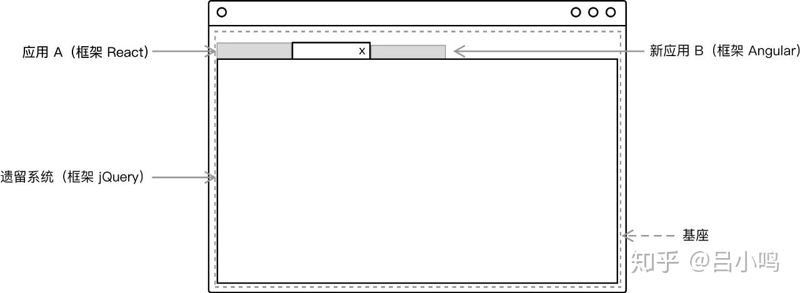
3. [微前端-最容易看懂的微前端知识 - 知乎 (zhihu.com)](https://zhuanlan.zhihu.com/p/141530392)
4. 微前端实现需解决的问题：路由切换（路由管理）、应用隔离（不同应用样式资源等不能互相覆盖）、应用通信（React和Vue可以使用Redux和Vuex通信，其他的可用发布订阅模式实现）
5. URL和URI区别：URI包含URL，URL只包括到路由地址，URI包括到查询参数